

-ספר פרויקט -
הנדסאי תוכנה

שם הפרויקט: PetHouse
שם הסטודנטים: יניב לוגי וויקטור ברוסילובסקי
שם המנחה: ד"ר רונית שמלו

שנה"ל 2023

תאריך: 11.05.2023

לכבוד

יחידת הפרויקטים
מה"ט

הצעה לפרויקט גמר

* יש להדפיס את כל הנתונים הנדרשים

- פרטי הסטודנטים

שם הסטודנט | ת.ז. 9 ספרות | כתובת | טלפון נייד | תאריך סיום הלימודים
ויקטור ברוסילובסקי | 328676697 | רמלה | 0587880764
יניב לוגי | 209136779 | ראשון לציון | 0542984334

שם המכללה : המכללה למנהל -מחלקת ראשון לציון

סמל המכללה: 72214

מסלול ההכשרה: הנדסאים.

מגמת לימוד: הנדסאי תוכנה

מקום ביצוע הפרויקט: : המכללה למנהל ראשון לציון

- פרטי המנחה האישי

שם המנחה | כתובת | טלפון נייד | תואר | מקום עבודה/תפקיד
ד"ר רונית שמלו | אשדוד | 050-2381002 | PHD | המכללה למינהל ראשון לציון, רכזת המגמה

* עבור מנחה אישי חדש יש לצרף קורות חיים, ניסיון מקצועי ותעודות השכלה לאישור מה"ט.

____________ __ רונית שמלו ____ ___________________
חתימת הסטודנט חתימת המנחה האישי חתימת הגורם המקצועי מטעם מה"ט

PetHouse

.2 תיאור ורקע כללי :

פרויקט PetHouse הוא יישום אינטרנט המסייע לאנשים למצוא בעלי חיים משוטטים ועוזר להם למצוא בית חדש. שמנו לב שיש הרבה בעלי חיים משוטטים הזקוקים לעזרה, ואנשים רבים מחפשים דרכים לאמץ. עם זאת, משאבים קיימים לא תמיד מחברים ביעילות בעלי חיים ובעלים פוטנציאליים, מה שמוביל להשקעה בלתי מוצדקת של זמן ומאמץ. PetHouse נוצר כדי לפתור בעיה זו ולספק לאנשים דרך קלה ונוחה למצוא את החיה הנכונה.

ייעוד המערכת:

- PetHouse זוהי מערכת המאפשרת למשתמשים לחפש בעלי חיים משוטטים ועוזרת להם למצוא בית חדש על ידי הוספתם למאגר מידע אודות החייה, תמונתה פרטייה הכלליים והתאמתה לאדם המעוניין לאמץ

מטרות מערכת PetHouse הן:

- מתן משאב נוח ואמין למציאת בעלי חיים משוטטים .

- שמירה על נתוני המשתמש מאובטחים ופרטיים.

- גידול באימוץ בעלי חיים.

- עזרה לבעלי חיים משוטטים למצוא בית חדש.

- שמירת נתונים של בעל חיים והצגתם למשתמשים .
- ביצוע סינון ופילטור מתוך מאגר לפי מאפיינים שונים.

- צ'אט פתוח למשתמשי האתר לדון בנושאים הקשורים לבעלי החיים

3. סקירת מצב קיים בשוק, אילו בעיות קימות
בסקירה של המצב הקיים בשוק, זיהינו כמה בעיות הקשורות למציאת ואימוץ בעלי חיים משוטטים. מחסור במשאבים אמינים לחיפוש ואימוץ בעלי חיים, יעילות נמוכה של משאבים קיימים, חוסר מידע על בעלי חיים זמינים לאימוץ, והיעדר כלים למציאת בעלים חדשים עבור חיות מחמד שאנשים בחרו לוותר עליהם.

הפרויקט שלנו PetHouse" " מציע פתרון לכל הבעיות הללו. אנו נעצב משאב נוח ואמין למציאת ואימוץ בעלי חיים משוטטים. המערכת שלנו תציג את כל בעלי החיים הזמינים לאימוץ, עם מידע מפורט עליהם, כולל תמונות, תיאורים ומיקום המקלט בו הם נמצאים.

אנו נספק גם כלים לבעלי חיות מחמד שבוחרים לוותר על חיות המחמד שלהם כדי לעזור להם למצוא בית חדש. הם יוכלו ליצור פרופיל של חיית המחמד שלהם ולפרסם אותו באתר שלנו. אנו נספק חיפוש נוח למשתמשים המחפשים חיית מחמד ונעזור לחבר אותם לבעלי חיות מחמד.

המערכת שלנו תהיה אוטומטית ותציע למשתמש את המספר המרבי של אפשרויות זמינות, מה שיגדיל מאוד את היעילות של חיפוש ואימוץ בעלי חיים משוטטים. אנו גם נבטיח את האבטחה והפרטיות של נתוני המשתמש, אשר יהיה אחד היתרונות העיקריים של המערכת
שלנו.

מה הפרויקט אמור לחדש או לשפר
פרויקט PetHouse מציע מספר יתרונות על פני המשאבים הקיימים הקשורים למציאת ואימוץ בעלי חיים משוטטים:

- כלי מקוון שימושי ואמין למציאת ואימוץ בעלי חיים משוטטים שיאפשר לאנשים למצוא חיות מחמד באזורם ביתר קלות ולשפר את הסיכויים שיותר בעלי חיים ימצאו את ביתם.

- אפשרות למשתמשים לפרסם מידע על בעלי חיים שמצאו ברחוב ולחפש בעלים חדשים עבורם.

- מאגר מידע המכיל מידע על בעלי חיים משוטטים שניתן לאמץ, שנאסף בעזרת שותפים, כגון מקלטים לבעלי חיים או ארגוני צדקה.

- היכולת של בעלי חיות מחמד שהחליטו לוותר על חיות המחמד שלהם , לפרסם מידע ולמצוא להם בעלים חדשים.

- מתן ממשק משתמש שיהיה נוח וקל לשימוש עבור כל קטגוריות המשתמשים.

- מתן אופציית פילטור וסינון על פי מיקום איסוף חיית המחמד, גיל חיית המחמד סוג חיית המחמד ועוד...

בסך הכל, פרויקט PetHouse"" מציע כלי מקוון נוח ואמין לאיתור ואימוץ של בעלי חיים משוטטים שיאפשר ליותר בעלי חיים למצוא את ביתם, תוך מתן אפשרות למשתמשים להשתתף בתהליך מציאת בעלים חדשים לבעלי חיים משוטטים.

דרישות מערכת ופונקציונאליות
תנאים מוקדמים:

* יש לבצע את הפיתוח באמצעות טכנולוגיות פיתוח אתרים מודרניות כמו HTML5, CSS3, JavaScript, React.js , MongoDB.
* גישה לאתר צריכה להיות אפשרית דרך כל דפדפן אינטרנט מודרני ובמכשירים שונים, כולל מכשירים ניידים.
* יש לתכנן את האתר תוך התחשבות בתקני אבטחה והגנה על נתונים מודרניים, כולל הצפנת SSL ועמידה בתקני GDPR.

דרישות מערכת:
סביבת המערכת הינה אינטרנטית והיא תאוחסן על גבי שרתי אינטרנט חיצוניים (ענן). המערכת תתמוך עד X משתמשים, ובמידה ויהיו עומסים על גבי השרת, יישקל השימוש במערכת לבקרת עומסים.

חומרה: (בכלל החומרה חייבת להיות עם גישה לאינטרנט)
- מחשב שולחני/נייד עם דפדפן מכל סוג.
- טאבלט
- מכשיר פלאפון נייד.

דרישות פונקציונליות:
  - רישום משתמשים: על המשתמשים להיות מסוגלים להירשם לאתר וליצור פרופילים.
  - חיפוש בעלי חיים: משתמשים צריכים להיות מסוגלים לחפש בעלי חיים משוטטים באזורם על פי קריטריונים שונים כגון מין בעלי חיים, גיל ומין.
  - פרסום מידע על בעלי חיים: משתמשים צריכים להיות מסוגלים לפרסם מידע על בעלי חיים שהם מצאו ברחוב וכי הם החליטו לוותר על חיות המחמד שלהם.
  - צור קשר עם משתמשים אחרים: על המשתמשים להיות מסוגלים ליצור קשר זה עם זה באמצעות מערכת ההודעות כדי לדון בפרטי אימוץ בעלי חיים.
  - ניהול אתרים: מנהלי מערכת צריכים להיות מסוגלים לנהל את תוכן האתר, למתן מידע מתארח ולחסום משתמשים
במידת הצורך.
  - צ'אט פתוח לכל משתמשי האתר שמטרתו לתת אופציה נוספת לתקשור , יעוץ ושיתוף בין משתמשים שרוצים לשתף, לדון, ליעץ, להתיעץ בבעיה, בחוויה, לקבל טיפים ממשתמשים שחולקים ביחד את אותה החוויה או כל דבר אחר שקשור בחיות מחמד וגידולם.

בעיות צפויות במהלך הפיתוח ופתרונות (תפעוליות, טכנולוגיות, עומס ועוד):
במהלך הפיתוח של פרויקט PetHouse, יכולות להיות בעיות שונות הקשורות להיבטים התפעוליים, הטכנולוגיים והעומס יתר. חלק מהבעיות האפשריות עשויות להיות כדלקמן:

  - בעיות בשילוב רכיבי מערכת שונים. בעת פיתוח PetHouse, ייתכן שיהיה צורך לשלב רכיבי מערכת שונים כגון מסד נתונים, שרת, יישומי לקוח וכו'.

  - בעיות ביצועים. PetHouse צריך להיות מסוגל להתמודד עם כמויות גדולות של נתונים ולספק מהירויות פעולה גבוהות. אם המערכת לא מוכנה לעומס כזה, היא עלולה לגרום לביצועים נמוכים יותר ולעיכובים בהפעלת המערכת.

  - בעיות אבטחה. בעת פיתוח PetHouse, יש להקדיש תשומת לב מיוחדת לאבטחת המערכת ולאבטחת נתוני המשתמש. אם המערכת לא תספק את רמת האבטחה הנכונה, היא עלולה להוביל לדליפות של מידע רגיש ולפגיעה בזכויות המשתמש.

חלק מהפתרונות האפשריים לבעיות אלה עשויים להיות כדלקמן:

  - שימוש בגישות ומתודולוגיות לפיתוח תוכנה המסייעות בהפחתת הסיכונים של שגיאות ותקלות במערכת, כגון Agile או DevOps.

  - שימוש בטכנולוגיות מודרניות ובכלי פיתוח המאפשרים ביצועים גבוהים ומדרגיות של המערכת, כגון מחשוב ענן.

  - פיתוח ויישום אמצעי אבטחה והגנת נתונים קפדניים כגון הצפנת נתונים, אימות והרשאה רב-שכבתיים, עדכון תוכנה שוטף וניטור אבטחת המערכת.

פתרון טכנולוגי נבחר:
  - פתרון טופולוגי: יישום אינטרנט שנפרס בפלטפורמת ענן.

  - טכנולוגיות בשימוש: HTML / CSS, JavaScript, React.js, Node.js, MongoDB.

  - שפות פיתוח: JavaScript, HTML, CSS.

  - תיאור הארכיטקטורה שנבחרה: ארכיטקטורת לקוח-שרת, כאשר חלק הלקוח מיושם באמצעות React.js, backend באמצעות Node.js ו-MongoDB כמסד נתונים. כדי להבטיח ביצועים גבוהים וסובלנות תקלות, המערכת תפרוס בפלטפורמת ענן.

  - חלוקה לתוכניות ומודולים: Front-end ו-back-end מחולקים למודולים נפרדים הכוללים רכיבי ממשק משתמש, לוגיקת עיבוד נתונים ואינטראקציה עם מסד נתונים.

  - סביבת שרת: פלטפורמת ענן כמו AWS, Azure או Google Cloud תשמש לפריסה ואירוח של היישום.

  - סביבת משתמש / לקוח: דפדפן אינטרנט.
  - ממשקים למערכות / ממשקי API אחרים: יישום API המאפשר למערכות אחרות לתקשר עם מסד הנתונים של PetHouse.

  - שימוש בחבילות תוכנה: React.js, Node.js, Express, Mongoose, NPM,.

שימוש במבני נתונים וארגון קבצים
- מבני הנתונים ב-MongoDB:
מבנה הנתונים ב-MongoDB מבוסס על מודל המסמיך (Document Model), שבו הנתונים מאוחסנים במסמכים דוקומנטים בפורמט BSON (Binary JSON). כל דוקומנט מיוצג על ידי רשומה בפורמט JSON, והדוקומנטים מאורגנים לאוסף תיקייתי שנקראים קולקציות (Collections).

- שיטת האחסון ב-MongoDB
ב-MongoDB, הנתונים מאוחסנים במאגרי נתונים (Databases) שמכילים אוספי קולקציות. המאגרים מאובטחים על פי הרשאות, והם מאחסנים קולקציות המכילות את הדוקומנטים המסמיכים את הנתונים. MongoDB מאפשרת גם אחסון וניתוח נתונים בפורמטים שונים דרך תכניות מוסכמות כמו GridFS לניהול קבצים גדולים.

- מנגנוני התאוששות ב-MongoDB:
MongoDB מספקת מנגנוני התאוששות מרובים כדי לתמוך בקריסות, נפילות ותמיכה במצבי איתות:
- Replica Sets (אוספי שיקוף): מדובר באוסף של שרתים מרובים, כאשר שרת אחד מהם הוא שרת ראשי (Primary) והשרתים הנוספים הם שרתי שיקוף (Secondaries). כל כתובת אתר מאגר כוללת את הקריטיות של המידע והממשק הראשי לכתיבה וקריאה, והשיקופים משמשים לקריאה בלבד. אם שרת הראשי נפלה, אחד מהשרתים הנוספים יתפקד כשרת ראשי, מה שמבטיח המשך זמן פעולה של מערכת הנתונים.
- Sharding (שרידינג): כל כתובת אתר מאגר מחולקת לחלקים קטנים (שרדים) המאוחסנים בשרתים שונים. זה מקנה ביצועים טובים יותר על ידי חלוקת העומס בין מספר שרתים. אם שרת אחד נפל, שאר השרתים ימשיכו לפעול והמערכת תישאר זמינה.
- Journaling (יומן): מודל זה תומך במנגנוני יומן, המאפשרים לשרת לשחזר את המצב הקודם של מאגר הנתונים במקרה של קריסה או נפילה. יומן זה משמש כדי להבטיח קבלת יציבות ושמירת נתונים מול אובדן.
שימוש ב-MongoDB בהקשר של התאוששות מנפילה\קריסה\תמיכה בטרנזקציות מאפשר ניהול מתונה וגמישה של הנתונים, הקריאות והכתיבות, עם הבטחת זמינות ואיכות גבוהה של המערכת.

תרשים זרימת המידע במערכת:

UseCases Diagram
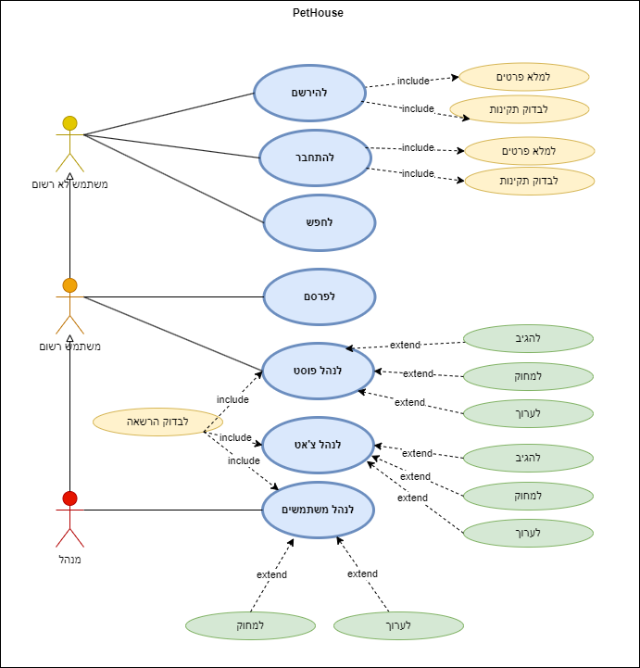

class diagram

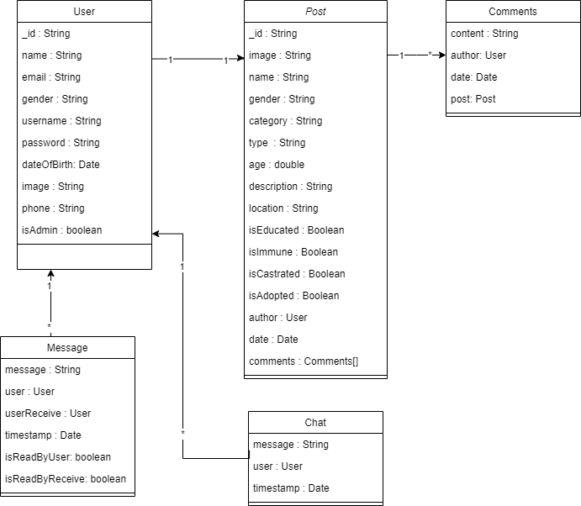
isBaned: boolean

Activity Diagram
הרשמה של משתמש חדש למערכת:

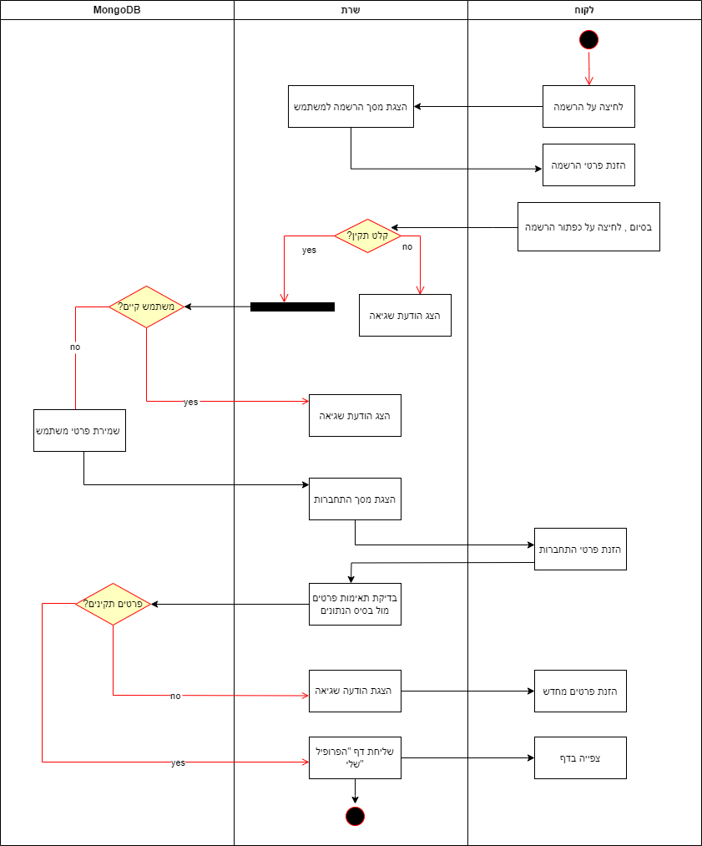
מעבר לדף התחברות

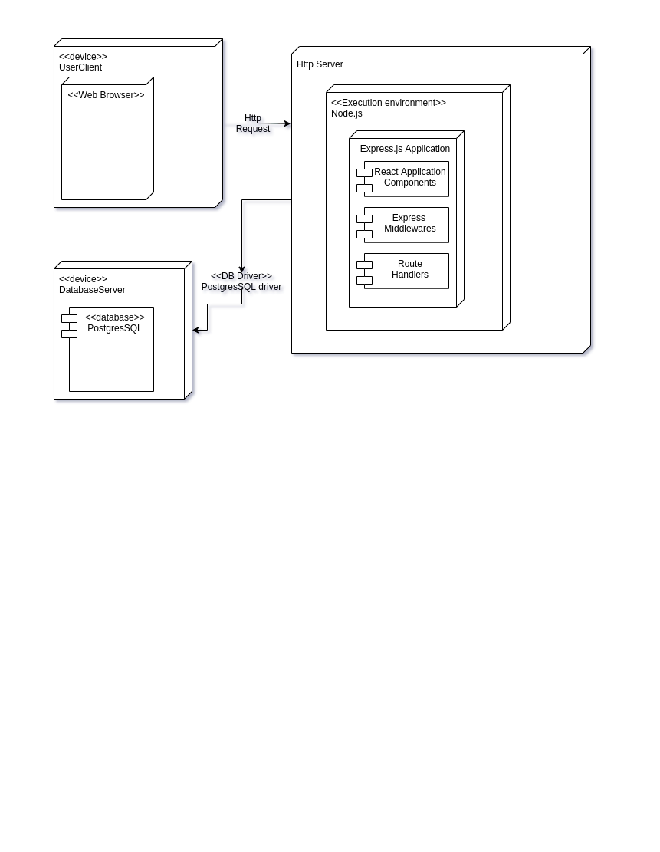
Deployment Diagram
MongoDB
MongoDB

  - כרגע אין תכנון להשתמש באלגוריתמים או חישובים בפרויקט. ייתכן שימוש כזה במידה ויהיה צורך עם התקדמות הפרויקט.

תיאור/התייחסות לנושאי אבטחת מידע :

כחלק מתהליך הפיתוח והניהול של האתר, נלקח בחשבון בראש ובראשונה נושא אבטחת המידע. המטרה היא להבטיח שהמידע הרגיש והנתונים החשובים שנמסרים במהלך השימוש באתר יישארו סודיים וחסויים מאנשים שלא צריכה להיות להם גישה למידע רגיש או פורצים. למען המטרה, נבצע צעדים מרכזיים בתחום אבטחת המידע:

- פרוטוקול HTTPS: נבצע השגת הצפנת הנתונים באמצעות פרוטוקול HTTPS. תהליך ההצפנה יסייע להגן על נתוני התקשורת שנשלחים בין השרת והלקוח, מונע חשיפה לא מורשית ומבטיח שהמידע יישאר בסודיות.

- כאשר המשתמש מנסה להתחבר, הסיסמה שהוזנה תתחבר לאלגוריתם הbcrypt ותועבר לתהליך הצפנה בצורה מסוימת שקשה לפענח. זה מבטיח שאף אם הסיסמה אוחסנה במערכת בצורה לא מוצפנת, היא לא תהיה נגישה בפועל לתוקפים.
שימוש בספריית bcrypt הוא חלק מבקרת הגישה החזקה והמרוכזת שלנו, המטרה היא לשפר את הגנת הסיסמאות שבמערכת ולהקשות על תוקפים לחדור למערכת באמצעות ניחוש סיסמאות.

- בקרת הרשאות וניהול משתמשים: בקרת הרשאות תחובר לסוג המשתמש ותהליך ההרשמה יתבצע באמצעות הגדרת הרשאות נכונות לסוג המשתמש. כך, יתקבל גישה ושליטה מאובטחת לפי הצורך המיוחד של כל משתמש.

- הצפנת מידע בבסיס הנתונים: הנתונים הרגישים בבסיס הנתונים יוצפנו באמצעות הצפנה מתקדמת. זאת תבטיח שאפילו אם המערכת נפרצה, המידע הרגיש ישאר מוגן וחסוי, מונע חשיפת פרטים רגישים של המשתמשים ושומר על פרטיותם.

- גיבוי רגולרי ושחזור: נבצע גיבויים רגולריים של המידע, כולל התמונות, קבצי הקוד, קבצי הקונפיגורציה והמאגרים המקושרים. זה יבטיח שאם אובד מידע או נתקלנו בפריצה, נוכל לשחזר את המצב לפני האירוע.

- אבטחת JWT (JSON Web Tokens):
  - המפתח הסודי שמשמש לחתימת ופענוח ה-JWT יאוחסן במקום בטוח ונגיש רק לצד השרת, כך שלא יהיה ניתן לגשת אליו מצד שלישי.
  - נשתמש באלגוריתמים יציבים ומובטחים לחתימת ה-JWT כמו HS256 (HMAC-SHA256). יתרה מכך, נשתמש בחיבור SSL/TLS (HTTPS) לשם הגנה סבירה מפני האזנת סתר והתקפת אדם באמצע ומניעת חשיפת הנתונים לסיכונים.

השימוש הנכון ב-GitHub יכול להתרחש ככלי גיבוי אוטומטי, שמסייע בשמירה ושחזור הנתונים במקרה של תקלה, אובדן או פריצה. ובכדי לשלב את כל ההגנות הללו במערכת הפרויקט, נמקד בעבודה ממוקדת ותחזוקה שוטפת, מבטיחים שהמידע שנשלח ונשמר באתר יישאר חסוי, מוגן ובטוח מכל סוג של התקפה.

משאבים הנדרשים לפרויקט:

מספר שעות המוקדש לפרויקט, חלוקת עבודה בין חברי הצוות:
- הפרויקט משוער שיקח כ-8 חודשי עבודה לחברי הצוות השונים.
- חלוקת העבודה בין חברי הצוות תתבצע בהתאם ליכולות והתמחותם של כל חבר בנושאים כמו פיתוח אתר, עיצוב ממשק משתמש, בטיחות הנתונים וכדומה.

ציוד נדרש :
- מחשבים ניידים/שולחניים עם גישה לאינטרנט לחברי הצוות.
- טאבלטים וסמארטפונים לבדיקת נגישות האתר במגוון מכשירים.

תוכנות נדרשות :
- -סביבת פיתוח:
- Visual Studio Code לפיתוח קוד.
- מערכת לניהול ובקרת גרסאות כמו Git.
- Chrome DevTools - כלי המאפשר ניתוח, בדיקה וניתור בזמן אמת של אתרים ויישומים.

-כלים נוספים:
- Postman לבדיקה ובדיקה ידנית של API.
- React Developer Tools כלי המסייע בניתוח ובדיקת יישומים ב-React.
- Node.js פרט מרכזי בפיתוח צד שרת של הפרויקט.
- MongoDB Compass ממשק גרפי לניהול ולהתקשרות עם מסדי הנתונים של MongoDB.

ידע חדש הנדרש לצורך ביצוע הפרויקט:
- שליטה מקסימלית בשפת JavaScript
- למידה עצמית מעמיקה של React
- שימוש ב-GIT
- עבודה עם שרתי אינטרנט וסנכרון הצד לקוח עם הצד שרת ובסיס הנתונים

ספרות ומקורות מידע:
- stackoverflow.com
- github.com
- udemy.com
- reactjs.org
- npmjs.com

תכנית עבודה ושלבים למימוש הפרויקט:

פעילות | ינו | פבר | מרץ | אפר. | מאי | יוני | יולי | אוג. | ספט. | אוק.
הכנת הפרויקט
ניתוח ואפיון המערכת
הגדרת סביבת הפיתוח
פיתוח מודולים מרכזיים
בדיקות וניפוי שגיאות
ניסוי המערכת ועדכונים
התקנת המערכת בסביבת העבודה
תיעוד והגשה

  - תכנון הבדיקות שיבוצעו.

בדיקות תהליכיות (FullFlow) - ברמת משתמש:

תוצאה | צפוי | צעדים | תיאור בדיקה | מספר בדיקה
משתמש נרשם בהצלחה ופרטיו נשמרים בבסיס הנתונים | משתמש נרשם בהצלחה ופרטיו נשמרים בבסיס הנתונים | - כניסה לדף הרשמה  - מילוי פרטי משתמש  - סיום הרשמה | הרשמה משתמש חדש | 1
רשימת בעלי החיים המתאימים מוצגת | תצוגת בעלי החיים המתאימים לקריטריונים | - ביקור בדף חיפוש  - מילוי קריטריונים  - הצגת תוצאות | חיפוש בעל חיים | 2
הודעת הפרסום נוצרה | הצלחה: הודעה על הפרסום נוצרה | - התחברות למערכת  - פרסום פרטי בעל החיים לאימוץ | פרסום בעל חיים לאימוץ | 3
הודעה נשלחה | הצלחה: הודעה נשלחה בהצלחה | - ביקור בפרופיל של משתמש  - שליחת הודעה | הצלחה: הודעה על הפרסום נוצרה | 4

בדיקות יחידה (Unit Test) - למודולים מרכזיים :
מספר מודול | מודול | תיאור בדיקה | תוצאה
1 | User | בדיקת יצירת משתמש חדש | הצלחה: משתמש נוצר בהצלחה
2 | Search | בדיקת חיפוש בעל חיים | תצוגת בעלי החיים המתאימים לקריטריונים
3 | Adoption | בדיקת פרסום בעל חיים לאימוץ | הצלחה: הודעת הפרסום נוצרה
4 | Messaging | בדיקת שליחת הודעה | הצלחה: הודעה נשלחה בהצלחה

בקרת גרסאות (version control)

המעקב אחר גרסאות המערכת יתבצע על ידי GIT & Github.

______________ ________________

חתימת הסטודנט חתימת המנחה האישי

הערות ראש המגמה במכללה

___________________________________________________________________

___________________________________________________________________

- אישור ראש המגמה

שם: ______________________ חתימה: ____________ תאריך: _____________

הערות הגורם המקצועי מטעם מה"ט

___________________________________________________________________

___________________________________________________________________

- אישור הגורם המקצועי מטעם מה"ט

שם: ____________________ חתימה: ____________ תאריך: _____________

תקציר מנהלים

במהלך פיתוח פרויקט PetHouse, חווינו תהליך ייחודי ומאתגר בהקמת מערכת שמטרתה לסייע לאנשים למצוא בעלי חיים משוטטים ולעזור להם למצוא בית חדש. תהליך זה התחיל עם הבנת הבעיה הקיימת בשוק, המשתמשים המחפשים לאמץ ובעלי חיים משוטטים הזקוקים לעזרה.

המטרות הראשוניות היו מספריות ומחקריות:

1.מתן משאב נוח לאימוץ: הקמנו מערכת שמספקת למשתמשים את היכולת לחפש ולאמץ בעלי חיים משוטטים בצורה נוחה ויעילה.
2.שמירה על פרטיות ואבטחה: יצרנו מערכת בטוחה עם שמירת נתונים מאובטחים ופרטיים של המשתמשים.
3.גידול באימוץ בעלי חיים: הפרויקט יעזור להגדיל במספר האימוצים ולמצוא בתים חדשים לבעלי חיים משוטטים.
4.תמיכה ויעוץ : בנינו מערכת שמציעה ייעוץ ותמיכה אישית למשתמשים באמצעות צ'אט המאפשר להם להתייעץ ולשאול שאלות קשורות לאימוץ או לבעלי החיים שלהם. כך, אנו יוצרים קהילה שתומכת זו בזו ומציעה מערכת נוחה וידידותית לשיתוף חוויות, נסיון ומידע. המערכת משפרת את חוויית המשתמש ומקדמת את ההתמקדות בטובת בעלי החיים המשוטטים.

המטרות הראשוניות של המערכת היו פיתוח וההטמעה של מערכת אוטומטית ויעילה, המספקת מגוון רחב של אפשרויות חיפוש וסינון של פוסטים. צ'אט פתוח לדיונים וכלים נוספים שישפרו את חוויית המשתמש.

במהלך הפיתוח נתקלנו בקשיים מרובים בסינון ומיון פוסטים במערכת, שהתרחשו בעקבות הזנת טקסט חופשי על ידי המשתמשים בעת העלאת פוסטים. דוגמה לקושי הופיעה כאשר משתמש אחד רשם בקטגורית "בעלי חיים" את המילה "כלב", בעוד משתמש אחר רשם באופן דומה בקטגוריה "בעלי חיים" את המילה "כלבים". תופעה זו התקיימה במספר פוסטים וגרמה לבעיה במהלך תהליך המיון לפי קטגוריה של בעלי חיים.

לכדי פתרון של האתגר הזה, הושטה יד על ידי צוות הפיתוח. במקום הזנת טקסט חופשי, נעשה שימוש בפתרונות כמו צמצום הטקסט לרשימה נפתחת של בחירות מוגדרות מראש. לדוגמה, במקום הקלדה של טקסט חופשי של קטגורית בעלי חיים, המשתמש מתבקש לבחור מתוך רשימה מוגדרת של קטגוריות, מה שמבטיח אחידות בהגדרות המידע בפוסט.

בנוסף, נוספו כלים שמטרתם לאפשר למשתמשים לספק פרטים מסוימים באמצעות רשימות נפתחות ולא דרך טקסט חופשי. זאת במטרה ליצירת אחידות במידע שמסופק בפוסטים ולשפר את תהליך המיון והסינון במערכת.
מאתגר היה גם להתמודד עם בעיות קיימות בשוק, כמו משאבים לא יעילים וחוסר מידע על בעלי חיים. בניהם פתרנו באמצעות מערכת מתקדמת ומסודרת.

במסקנה, למרות האתגרים, הצלחנו ליצור מערכת שתסייע בפתרון של בעיות קיימות ולספק למשתמשים כלי יעיל לאימוץ ומציאת בעלי חיים משוטטים, מה שמבטיח תרומה חיובית לחברה ולקהילה הקשורה לעולם בעלי החיים.
הגדרת דרישות ותיאור כללי

תיאור כללי:
פרויקט PetHouse הוא יישום אינטרנט המסייע לאנשים למצוא בעלי חיים משוטטים ועוזר להם למצוא בית חדש. שמנו לב שיש הרבה בעלי חיים משוטטים הזקוקים לעזרה, ואנשים רבים מחפשים דרכים לאמץ. עם זאת, משאבים קיימים לא תמיד מחברים ביעילות בעלי חיים ובעלים פוטנציאליים, מה שמוביל להשקעה בלתי מוצדקת של זמן ומאמץ. PetHouse נוצר כדי לפתור בעיה זו ולספק לאנשים דרך קלה ונוחה למצוא את החיה הנכונה.

ייעוד המערכת:
- PetHouse זוהי מערכת המאפשרת למשתמשים לחפש בעלי חיים משוטטים ועוזרת להם למצוא בית חדש על ידי הוספתם למאגר מידע אודות החייה, תמונתה פרטייה הכלליים והתאמתה לאדם המעוניין לאמץ

מטרות מערכת PetHouse הן:
- מתן משאב נוח ואמין למציאת בעלי חיים משוטטים .
- שמירה על נתוני המשתמש מאובטחים ופרטיים.
- גידול באימוץ בעלי חיים.
- עזרה לבעלי חיים משוטטים למצוא בית חדש.
- שמירת נתונים של בעל חיים והצגתם למשתמשים .
- ביצוע סינון ופילטור מתוך מאגר לפי מאפיינים שונים.
- צ'אט פתוח למשתמשי האתר לדון ולהתיעץ בנושאים הקשורים בבעלי חיים

מבנה וארגון :
הפרויקט יכלול פונקציות שליפה, עדכון, הוספה, מחיקה על ידי קישור למסד נתונים MongoDB שמחובר לשרת. כתיבת קוד בצד שרת וצד לקוח בטכנולוגיות react בשילוב עם JS, Bootstrap, NodeJS.

משימות המערכת :
- ניהול מאגר נתונים של פוסטים
- תקשורת בין משתמשים
- ניהול משתמשים
- ניהול תמונות
- אימות משתמשים
- אימות פוסטים
- ניהול התראות למשתמש

תיאור וחומרת המערכת :
מרכיבי המערכת (ציוד נדרש)
שרת לאחסון הנתונים והמערכת, מחשב, רשת וחיבור אינטרנט, דפדפן.
ציוד חומרה נדרש :
    - מחשב
    - חיבור לאינטרנט

תיאור תוכנת המערכת :
המערכת בנויה משני צדדים:
צד שרת - אחראי לביצוע פעולות ופונקציות שהתקבלו מצד הלקוח, עיבוד נתונים ושליחתם למסד הנתונים ומשיכתם ממנו.
צד לקוח - מתחבר לצד שרת. אחראי לשליחת נתונים אליו, שליחת פקודות והפעלת פונקציות בשרת, שליפת נתונים ממנו ושליחת נתונים חדשים כדרישת המשתמש.

כלי התוכנה לפיתוח המערכת :
Visual studio code בשילוב טכנולוגיות:
- React
- JSX
- JS
- NodeJS
- MongoDB

תיאור פונקציות המערכת :
- פונקציות ניהול מאגר נתונים
  - הוספת נתונים חדשים
  - עדכון נתונים
  - מחיקת נתונים
  - עריכת נתונים
- פונקציות JS
  - הרשמה
  - התחברות
  - התנתקות
  - אימות משתמש
  - עריכת משתמש
  - מחיקת משתמש
  - שליחת מייל אימות משתמש
  - אישור משתמש
  - הוספת פוסטים
  - הצגת פוסטים
  - סינון וחיפוש פוסטים
  - עריכת פוסטים
  - הגדרת פוסט כ"אומץ"
  - אישור פוסטים על ידי אדמין
  - שליחת הודעות בצ'אט
  - הצגת הודעות בצ'אט
  - הצגת פרופיל משתמש
  - שליחת הודעת למשתמש
  - שליחת הודעה למנהלים בצור קשר
  - הסתרת/ הצגת פרטי יצירת קשר למשתמשים

חקר מצב קיים:

בסקירה של המצב הקיים בשוק, זיהינו כמה בעיות הקשורות למציאת ואימוץ בעלי חיים משוטטים. מחסור במשאבים אמינים לחיפוש ואימוץ בעלי חיים, יעילות נמוכה של משאבים קיימים, חוסר מידע על בעלי חיים זמינים לאימוץ, והיעדר כלים למציאת בעלים חדשים עבור חיות מחמד שבעליהם בחרו לוותר עליהם, לכן הקמנו את פרויקט "PetHouse" .

פרויקט "PetHouse" מציע פתרון לכל הבעיות הללו.
אנו עיצבנו משאב נוח ואמין למציאת ואימוץ בעלי חיים משוטטים.
המערכת שלנו תציג את כל בעלי החיים הזמינים לאימוץ, עם מידע מפורט עליהם, כולל תמונות, תיאורים ומיקום המקלט בו הם נמצאים.

בנוסף, נספק לבעלי חיים אשר בוחרים לוותר על חיות המחמד שלהם כלים ליצירת פרופיל אישי ולפרסום אותו באתר. המערכת תספק כלים מתקדמים למשתמשים המחפשים בעלי חיים לאימוץ, כדי להקל על החיפוש והתאמתם לחיית המחמד המתאימה להם.

בנוסף לצ’אט הפתוח למשתמשי האתר, הוספנו מערכת הודעות בין משתמשים ליצירת קשר. רוב הפלטפורמות המיועדות לאימוץ בעלי חיים מציינות את מספר הפלאפון של המשתמשים באופן ציבורי. אך ישנם משתמשים שלא רוצים לחשוף את מספר הפלאפון שלהם בציבור. לכן, הוספנו מערכת הודעות נוספת שמאפשרת למשתמשים ליצור קשר באופן פרטי ולא ציבורי. באמצעות המערכת הזו, משתמשים יכולים לשלוח הודעות למשתמשים אחרים ולתקשר בנושא בעלי חיים, מבלי לגלות את מספר הפלאפון שלהם לכל המשתמשים.
בנוסף למערכת הודעות בין משתמשים, יש גם אפשרות לתגובות משתמשים על פוסטים. זה מאפשר למשתמשים לשאול שאלות נוספות ולתקשר ישירות עם מפרסם הפוסט בנושא בעל החיים. כך יהיה ניתן להגיב לפוסט בצורה יותר אישית ולקבל תשובות מהירות ומדויקות.
אפיון מערכת מידע חדשה:

דיאגרמה – הרשמת משתמש חדש
תהליך הרשמת משתמש חדש - המערכת מאפשרת בקלות להירשם כמשתמש חדש .
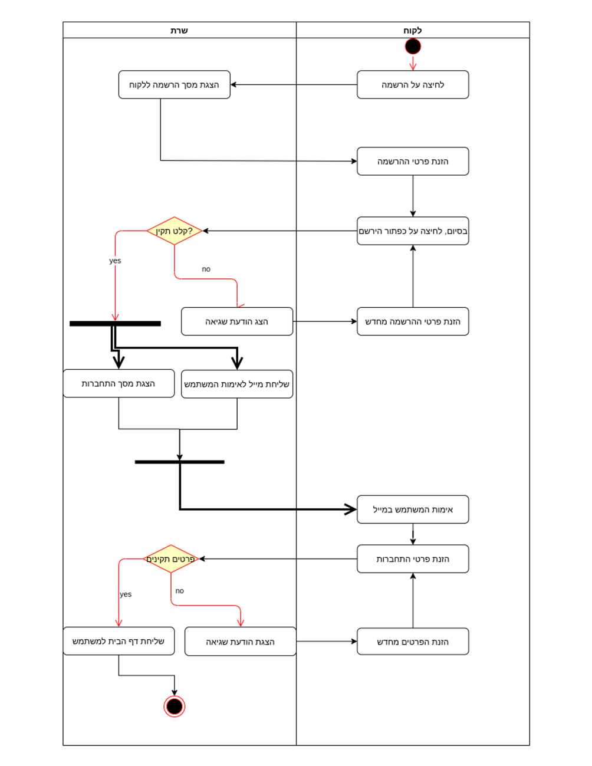
ניתוח מערכת מידע חדשה :

Use case Diagram

Sequence Diagram

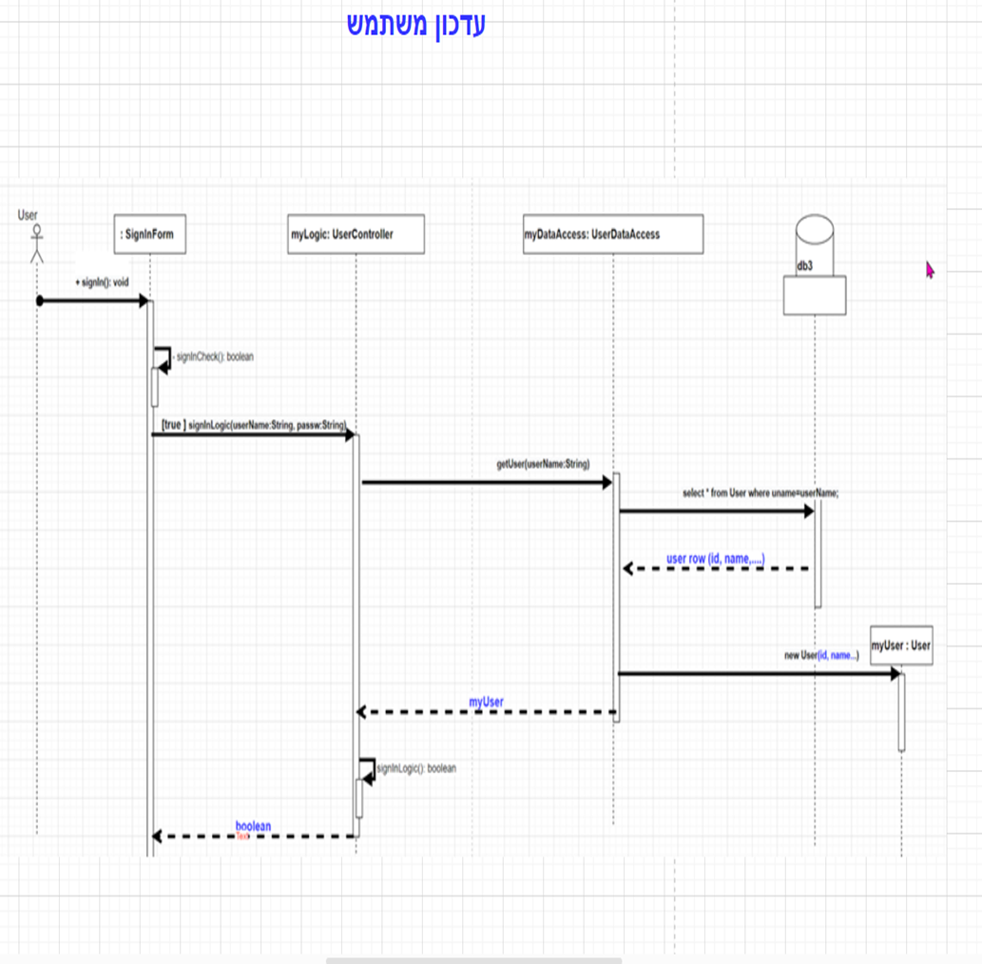

Class Diagram

isBaned: boolean

בסיסי נתונים וארגון קבצים:

